Fél év sLOVEnia fővárosában

Miért pont Ljubljana?
A jogász szak elvégzése alatt mindenképpen ki szerettem volna menni fél évre külföldre tanulni. Szlovénia rendelkezik tengerrel, nemzeti parkokkal és szép hegyekkel. Igazából egy kicsit mindene van. Alapvetően nyitott személyiségnek tartom magam, aki szeret új kultúrákat, embereket és szokásokat megismerni, ezért a várakozás időszaka pozitívan és optimizmussal telt számomra. A nagyszüleimet a második világháború után Lendváról telepítették ki, ezáltal elmondható, hogy valamilyen szinten családilag is kötődöm az országhoz.
Szlovéniába már többször ellátogattam a szüleimmel, ezért nagyjából tudtam mire számíthatok. Szerencsére az egyetem honlapján rengeteg információ található a kinti életre vonatkozóan. Feltüntetik tételesen az alapvető árakat, szolgáltatásokat, hova érdemes menni és hova nem. Eddigi életemben rengeteget utaztam, ezért nem nagyon szorongtam azon, hogy mi lesz velem fél évig egy más közegben, ahol az anyanyelvemet is csak elvétve hallom. Az anyagiak megtervezése során fontos volt számomra, hogy a mindennapi élethez szükséges dolgokon spóroljak, annak érdekében, hogy utazásra és az adandó programokra többet költhessek.
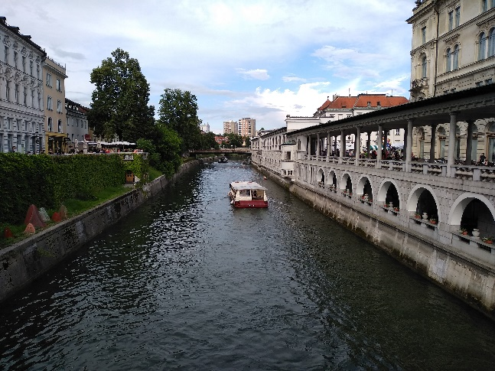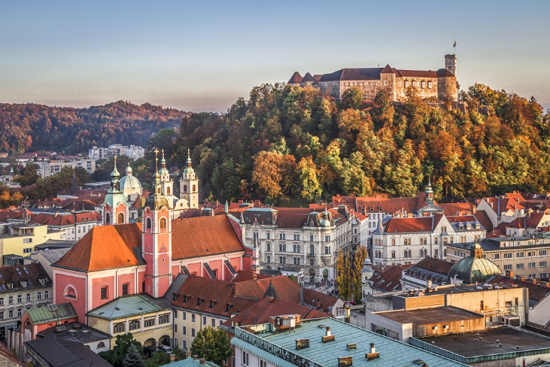
Utazás:
Ljubljana köszönhetően annak, hogy hazánkkal szomszédos ország, rendkívül jól megközelíthető. A legolcsóbb és egyben legjobban elérhető lehetőség a vonatozás. Budapest és Ljubljana között közvetlen vasút-összeköttetés áll fenn, a Citadella IC naponta közlekedik a két főváros között. Ha az ember időben megveszi a jegyét, akkor 15 eurós áron juthat hozzá. Ezen kívül ajánlani tudom a telekocsit, vagy pedig a Flixbus szolgáltatás igénybevételét. Az utazás egyszerűségéből következik, hogy aki Ljubljanát választja a jövőben, azt könnyen meg tudja látogatni a családja vagy a barátai, így közösen is eltölthetnek néhány felejthetetlen napot.
Szállás:
Ljubjanában általában kétágyas kollégiumi szobákat biztosítanak a diákoknak kb 220 euró/fős áron, ezért úgy döntöttem, hogy inkább kicsivel több pénzért albérletbe költözöm, ahol saját szobám lehet. Mivel szerettem volna a legjobb döntést meghozni, ezért elkezdtem interneten albérletek után nézni. Rövid keresés után találtam is egy olyan lakást, ami megfelelt az igényeimnek, ráadásul rajtam kívül több Erasmus hallgató is élt itt. A belváros szélén laktam 15 percre az egyetemtől havi 280 euróért. Az Erasmus támogatás alapvetően elegendő a megélhetéshez, viszont törekedni kell rá, hogy a számunkra legmegfelelőbb szállást válasszuk ki, mivel az albérlet árak széles skálán mozognak, ezért sokat lehet spórolni a jó szállással.
Étkezés:
A szlovén kormány anyagi hozzájárulással támogatja a diákok étkezését. A lakcímkártya csináltatás mellett, érkezés után be kellett regisztrálni egy egyetemistáknak készített elektronikus rendszerbe, ami által lehetővé vált számunkra, hogy a Paypal-os módszerhez hasonlóan a telefonunk segítségével étkezés után a fizetésnél felhasználhassuk az állami támogatást. Nagyon praktikus rendszer, mivel az étteremben az étlapon szereplő árakból 2.63 eurót levonnak. Így kb 3 euróért már 3 fogásos menüt lehet fogyasztani. Ez a lehetőség napi kétszer biztosított és 4 órának el kell telnie a két étkezés között. Az árak vegyesek, általában az alapvető élelmiszerek valamennyivel drágábbak, mint Magyarországon, ugyanakkor vannak olyan dolgok, amik olcsóbbak. Összességében az Erasmusos támogatásból viszonylag jó életszínvonalon lehet megélni. Vásárlásra az BTC bevásárlóközpontban található Interspárt, Lidl és Eurospin üzleteket ajánlanám.
Egyetem:
Iskolakezdés előtti hétvégén költöztem be, hétfőn részt kellett venni egy Erasmusos diákok számára tartott ünnepélyes fogadáson az egyetem egyik épületében. A saját karom csütörtökre egynapos szuper kirándulást szervezett számunkra, melynek során dél-szlovéniai kisvárosokat csodálhattunk meg és lehetőségünk volt egy borkostolón is részt venni.
Ügyeltem rá, hogy nemzetközi joghoz köthető tantárgyakat vegyek fel, hiszen ezeken az órákon elsajátított tudást otthon is hasznosítani tudom. Kellő felkészüléssel mindegyik tantárgyat jó jeggyel lehet teljesíteni. Jellemző volt, hogy előadást vagy esszét kellett készítenünk, ami egy szóbeli- vagy írásbeli vizsga letétele után alkotja a végleges jegyünket. Az intézményt ajánlani tudom a jövőbeli pályázóknak, mivel a tanárok nagyobbik része fiatalos, képzett és jól alkalmazkodó. Az órák során próbálták gyakorlati példákkal színesebbé tenni a tananyagot. Az intézmény számos konferenciát és előadást szervezett a félév során, ahol mindenki részt vehetett. Egyszer az egyetemen én is megjelentem egy egész délutánon át tartó jogi konferencián, ahol neves külföldi előadók tartottak előadást a szakterületükhöz kapcsolódó aktuális témákról.
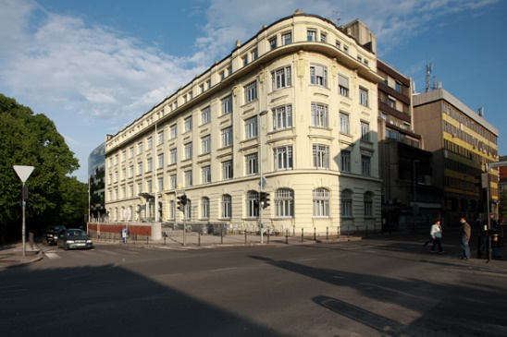
Végleges tapasztalatom az itthoni elismertetéssel még nincsen, az előzetes elismertetéssel kapcsolatban tudom azt mondani, hogy nekem egy tantárgyat fogadnak el kötelezőként.
Közösségi élet:
A szlovén emberek összességében nagyon segítőkészek és jóindulatúak. Szlovéniában szinte mindenki beszél angolul vagy németül, ezért, ha esetleg eltévednénk az utcán, vagy valamire szükségünk lenne, mindenkihez bizalommal fordulhatunk. A program során az egész közösség nagyon nyitott és segítőkész volt. A szaktársaim nagy része keleti országokból származott: Oroszország, Lengyelország, Csehország. Ennek ellenére akadtak olyanok is, akik nyugatabbról: Franciaország, Olaszország, Spanyolország, Németország. Mindegyikük nagyon barátságos volt, de ez elmondható a többi kar diákjairól is.
Ljubljanában rendkívül aktív az ESN. Kezdetnek a Welcome Weeket 7 napon át tartó programkínálat helyett 14 naposra tervezték. Kulturális és szórakoztató programokban egyaránt részt vehettünk. Ezek között szerepeltek múzeumlátogatások, sportok, bulik és borkóstoló. A félév során különböző túrákat is szerveztek: megcsodálhattuk egy három napos túra keretein belül Szlovénia nevezetességeit, lehetőségünk nyílt a Mediterránon és Balkánon található országok meglátogatására, valamint a leghíresebb nemzeti parkjukban extrémsportok kipróbálására. A megmaradt pénzemen is hétvégi utazásokat szerveztem. Ljubljana közel van a mesés bledi tóhoz, a világörökség részét képező Postojna-barlanghoz, valamint a szlovén tengerparthoz és Észak-Olaszországhoz.

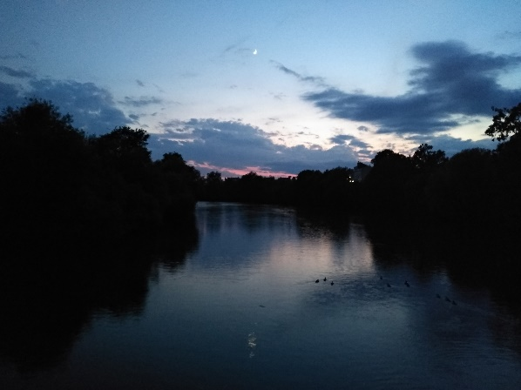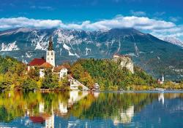

Összefoglalás:
Összességében jól éreztem magam az Erasmus programban. Szlovéniában az állami étkezési támogatás egy olyan pluszt jelentett minden diák számára, ami szerintem egyedülálló egész Európában. Tekintettel arra, hogy Ljubljana kisebb, mint Budapest ezért sokkal biztonságosabb, illetve az emberek még ismeretlenül is mindig segítettek. Szakmai fejlődésemhez sokat hozzátett az angol jogi szaknyelv magasabb szintű elsajátítása. Mindenkinek tanácsolom, hogy merjen külföldre menni, bízzon magában, beszéljen más emberekkel, hiszen lehet, hogy ez válik az életük egyik legjobb döntésévé.
Ha bárkiben bármilyen kérdés merült fel keressetek bizalommal akár Facebookon, akár emailben: marcellpetho@gmail.com. Addig is mindenkinek kellemes Erasmust és jó időtöltést kívánok ezen a csodálatos helyen!
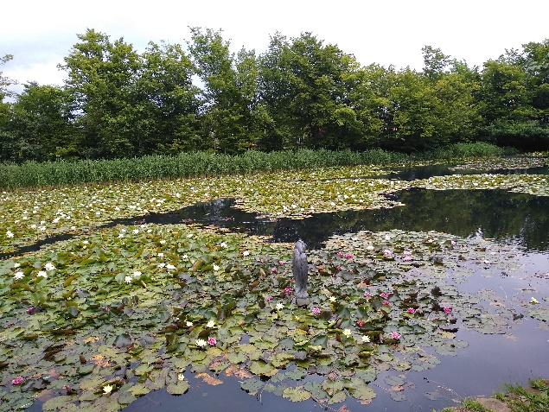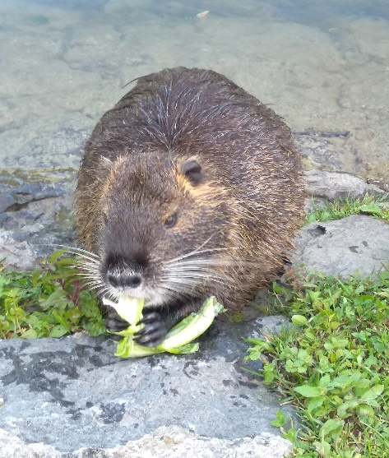

Pethő Marcell

